# UNIVERSIDADE PRESBITERIANA MACKENZIE

## GABRIEL BOOCK – 10175655

## GUILHERME OLIMPIO – 1041709

## LUIS VINICIUS – 10418646

SISTEMA DE OTIMIZAÇÃO DA COLETA DE LIXO COMUM EM SÃO PAULO

Barueri 2025

# DEFINIÇÃO DO PROBLEMA REAL

O projeto desenvolvido tem como objetivo modelar o sistema de coleta de lixo comum na cidade de São Paulo, uma das maiores metrópoles do mundo, com uma grande população temos uma produção significativa de lixo. O problema principal está na necessidade de planejar rotas mais eficientes para os caminhões, reduzindo o tempo de deslocamento, o consumo de combustível e o impacto ambiental causado pelo trânsito causado pela rota mal planejadas.

Atualmente, os roteiros de coleta muitas vezes são definidos de forma manual ou com apoio de ferramentas limitadas, o que pode resultar em problemas, como sobreposição de rotas, distâncias desnecessárias percorridas ou trechos ignorados. Além disso, a falta de uma boa estrutura computacional contribui para o aumento da emissão de gases poluentes e o desperdício de recursos públicos.

O uso do grafo possibilita a avaliação de conexões, bem como a adição e exclusão de vértices (ruas) e de arestas (conexões diretas entre essas ruas). Também permite que no futuro o sistema possa ser expandido com algoritmos de otimização, como o método de Dijkstra para encontrar o caminho mais curto ou algoritmos para gerar árvores mínimas. Neste modelo, cada vértice simboliza uma via da cidade de São Paulo, enquanto cada aresta indica uma conexão entre essas vias, com um valor correspondente à distância em quilômetros que as separa..

Abaixo, segue imagens dos grafos construídos no site GraphOnline.

PRINT DO GRAFO SEM OS NOMES:

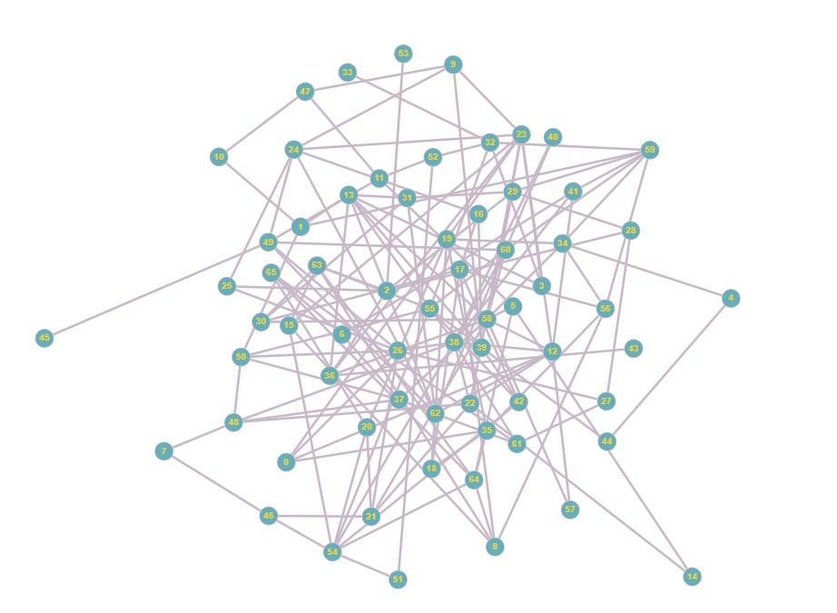

PRINT DO GRAFO ORGANIZADO E COM OS NOMES:

# OBJETIVOS DOS ODS CONTEMPLADOS

Foram incluídos três ODS:

**Cidades e Comunidades Sustentáveis (ODS 11)** – Tem como finalidade promover cidades mais limpas, organizadas e sustentáveis. Nesse sentido, ao otimizar a coleta de lixo urbano, o projeto contribui diretamente para a melhoria da qualidade de vida nas áreas urbanas, reduzindo o tempo de coleta, o consumo de combustível e a emissão de poluentes.

**Consumo e Produção Responsáveis (ODS 12)** – Busca incentivar o uso eficiente de recursos naturais e a gestão adequada dos resíduos sólidos. A ideia de um sistema inteligente de coleta está alinhada a esse objetivo, promovendo práticas sustentáveis através da ptimização das operações logisticas

**Ação Contra a Mudança Global do Clima (ODS 13)** – Combate os efeitos das mudanças climáticas por meio da redução de emissões de gases de efeito estufa. A otimização das rotas de coleta, ao diminuir o tempo de operação, contribui para a diminuição dos impactos ambientais.

# EXECUÇÃO E TESTES

O código desenvolvido em Java apresenta um menu de opções que permite a interação com o sistema. Todas as funcionalidades implementadas foram testadas.

capturas de tela da execução e os testes realizados.



# REPOSITÓRIO NO GITHUB

[***https://github.com/GuiOlimpioo/PROJETO-ANDR-.git***](https://github.com/GuiOlimpioo/PROJETO-ANDR-.git)